SANTIAGO NOTIFICACIÓN

El Vaticano levantó la sanción al biblista santiagueño Ariel Álvarez Valdés
En 1997 el cardenal Tarsicio Bertone, entonces Secretario de la Congregación para la Doctrina de la Fe, le abrió una causa al Dr. Álvarez Valdés debido a sus enseñanzas y escritos

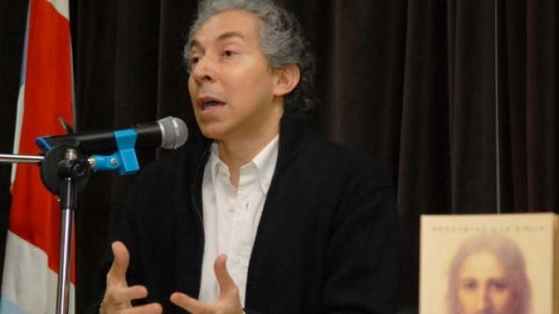
ÁLVAREZ VALDÉS. Por esa condena, el biblista abandonó el ministerio sacerdotal para poder seguir enseñando.
23/07/2016 -
Después de siete años de haberlo condenado al silencio, el Vaticano levantó finalmente la sanción que pesaba sobre el biblista y doctor en Teología Ariel Álvarez Valdés. Mediante una carta, escrita de puño y letra por el papa Francisco, le fue comunicado al teólogo santiagueño que Roma ya no mantiene proceso alguno contra él.
Causa
Como se recordará, en 1997 el cardenal Tarsicio Bertone, entonces Secretario de la Congregación para la Doctrina de la Fe, le abrió una causa al Dr. Álvarez Valdés, debido a sus enseñanzas y escritos. Si bien Bertone reconocía expresamente que los libros del biblista no contenían ningún error, decía que provocaban perplejidad y escándalo entre los fieles.
El tema que, según Bertone, resultaba más urticante de sus enseñanzas, tal como consta en sus cartas, era la historicidad de Adán y Eva (que Bertone pretendía obligar a Álvarez Valdés a reconocer).
Finalmente, después de doce años de presiones para que el biblista se retractara, debido a su negativa en el año 2008 el Vaticano decidió prohibirle "enseñar, escribir, publicar, dar clases y cursos, y hablar por radio y televisión".
Esto llevó a Álvarez Valdés a dejar el ministerio sacerdotal para poder seguir enseñando.
Estudio
Ahora el papa Francisco, mediante una carta autógrafa, le ha comunicado que "después de estudiar todo, habían dejado el asunto en manos del Obispo local" de Santiago del Estero, con lo cual el Papa reconoce que el Vaticano, que era el que había cuestionado durante doce años al teólogo, y finalmente lo había sancionado en 2008, ya no mantiene litigio alguno con Álvarez Valdés, como vino sucediendo durante todos estos años.

http://www.elliberal.com.ar/noticia/275428/vaticano-levanto-sancion-al-biblista-santiagueno-ariel-lvarez-valdes

